Иманова Наталья Павловна

Орехова Татьяна Николаевна

ПРОЕКТ «ХЛЕБ - ВСЕМУ ГОЛОВА».

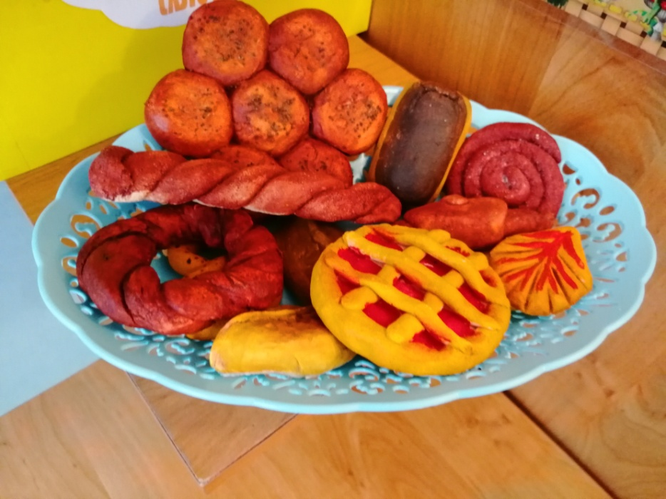

Актуальность проекта: Хлеб-это продукт человеческого труда, это символ благополучия и достатка. Именно хлебу отведено самое главное место на столе и в будни, и в праздники. Без него не обходится ни один приём пищи. Многие дети не знают о труде людей, выращивающих хлеб, и относятся к хлебу небрежно (бросают, играют, крошат, лепят фигурки, выбрасывают недоеденные куски). Наш проект направлен на формирование представлений у детей младшего возраста о труде хлебороба, воспитание бережного отношения к хлебу и уважительного отношения к людям, занятым приготовлением хлеба.

Цель проекта: формирование у детей представления о ценности хлеба, воспитание уважительного отношения к нему и труду взрослых.
Задачи:
для детей:
образовательные:
-формировать представление о выращивании хлеба и труде хлебороба;
-расширить знания о значении хлеба как полезного необходимого продукта для жизни человека;
-расширять представления о видах хлебобулочных изделий.
развивающие:
-развивать наблюдательность и познавательный интерес, внимание, память;
-способствовать развитию речи через чтение стихов, сказок;
- развивать и обогащать словарный запас детей новыми словами.
воспитательные:
-воспитывать у детей бережное отношение, уважение к хлебу и людям, вырастившим его.
для педагогов:
-совершенствовать профессиональный уровень педагогов;
-рост творческой активности педагогов;
-развитие навыков планирования;
-создание условий для взаимодействия с семьями воспитанников.
для родителей:
-способствовать установлению партнерских отношений родителей и педагогов в вопросах воспитания и развития детей, вовлечь родителей в совместную деятельность с детьми и педагогами;
- привлечь родителей к проблеме развития познавательной сферы ребенка;
-стимулировать творческую активность родителей через участие в праздниках, конкурсах и других формах работы.
Тип проекта: краткосрочный, групповой, познавательный.
Сроки реализации проекта: с 30 сентября 2019г. по 4 октября 2019г.
Целевая аудитория: дети второй младшей группы, родители, воспитатели.
Методы проекта: наглядные, игровые, словесные.
Основные формы организации проекта: познавательные занятия; дидактические и словесные игры; сюжетно-ролевые игры; чтение художественной литературы, заучивание стихов, загадывание загадок рассматривание картин и иллюстраций; беседы; подвижные игры; видеоролик, выставки детских работ, инсценировка сказки, создание мини-музея хлебобулочных изделий.
Интеграция образовательных областей: «Социально-коммуникативное развитие», «Познавательное развитие», «Речевое развитие», «Художественно-эстетическое развитие».
Практическая значимость. Данный опыт работы может быть использован педагогами дошкольных общеобразовательных учреждений, педагогами дополнительного образования.
Этапы реализации проекта:
1 этап – подготовительный (организационно-мотивационный);
2 этап – практический (непосредственная деятельность по реализации проекта);
3 этап – заключительный (подведение итогов).
Методическое обеспечение проекта:
- Батурина Ф.И., Иванова О.А., Ознакомление детей с сельскохозяйственным трудом // Дошкольное воспитание. – 1980. - №7.
- Емельянова Э.Л. «Расскажи детям о хлебе». – М.: Мозаика-Синтез, 2010.
- Комарова Т.С. «Занятия по изобразительной деятельности». Вторая младшая группа. – М.: Мозайка -Синтез, 2014. -112 с.
- Материалы интернет ресурсов.

Предполагаемый результат
Дети:
- Сформировать у детей представления о ценности хлеба;
- Обогащение знаний детей о том, как хлеб попадает на стол, кто заботится о том, чтобы мы могли приобрести его;
- Заинтересованность детей о сельскохозяйственных машинах и профессиях;
- Возможность представить свои рисунки, поделки.

Родители:
- Приобретение родителями знаний и практических навыков при взаимодействии с ребенком;
- Обмен опытом семейного воспитания педагогов и родителей;
- Становление партнерских отношений родителей и педагогов в совместной организации жизни группы.
Педагоги:
- Систематизация и повышение качества работы с детьми по развитию познавательно-исследовательских способностей через различные виды продуктивной деятельности;
- Повышение уровня педагогической компетентности в освоении современных образовательных технологий (метод проектов).
Продукты проекта: рисунки и аппликации, выставки творческих работ детей «Бублики», «Колосок»; выставки книг и иллюстраций о хлебе и сельскохозяйственной технике; разработка тематического проекта «Хлеб -всему голова», просмотр видеоролика «Как производится хлеб»; подборка загадок, пословиц, приметы, пальчиковых игр о хлебе; раскраски по теме проекта; дидактические игры «Разложи блинчики», «Что нужно для работы хлебороба», «От зёрнышка к булочке»; папка-раскладушка для родителей «Хлеб - всему голова», создание мини-музея хлебобулочных изделий из соленого теста, изготовленных совместно с родителями дома своими руками.

План реализации проекта
Этапы работы | Содержание работы
1 этап-  подготовительный | Сбор информации по теме проекта. Подбор художественной и познавательной литературы по теме проекта.  Оформление выставок профессий выращивающих хлеб, хлебобулочных изделий, сельскохозяйственной технике.  Подбор иллюстративного материала по теме. Оформление дидактических игр. Подготовка и изготовление атрибутов сюжетно-ролевых игр. Создание мини – музея хлебобулочных изделий.  Информирование родителей о запуске проекта.
2 этап – практический  (непосредственная  деятельность  по проекту)  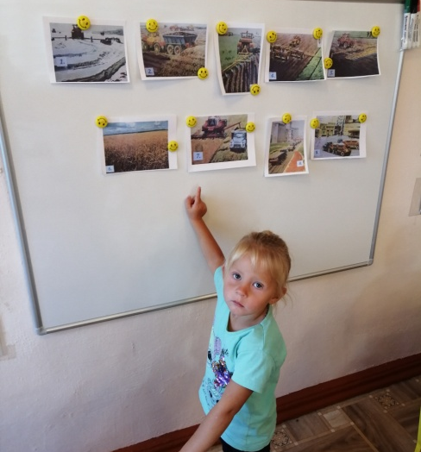  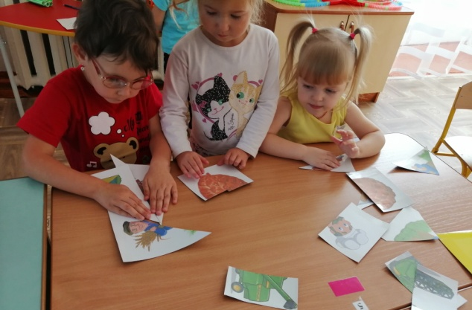  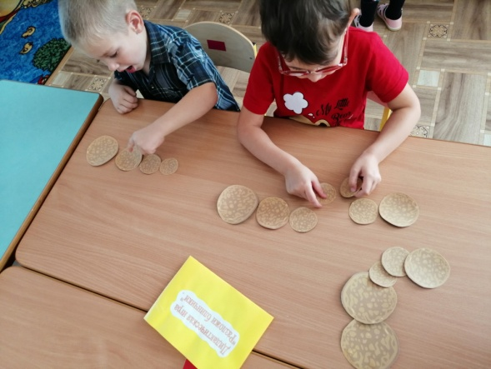  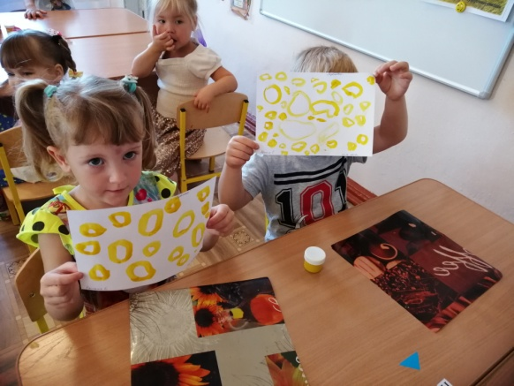  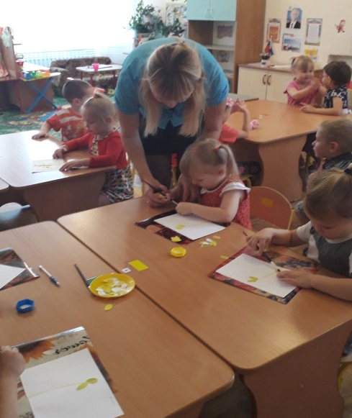  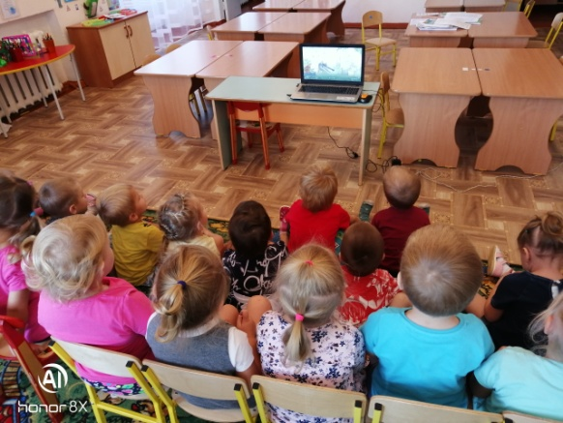  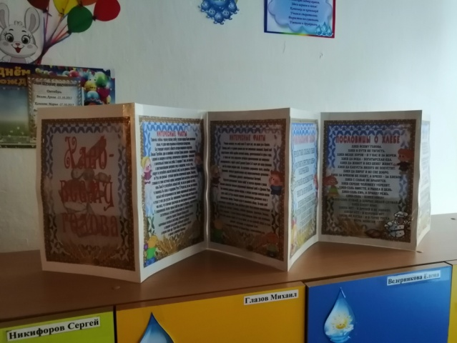 | Рассказ воспитателя в картинках «Как выращивают хлеб» (приложение №1).  Рассматривание иллюстраций:  «От зёрнышка до колоска», «Профессии», «Сельскохозяйственная техника», «Хлебобулочные изделия».  Беседы:  «Как хлеб на стол пришел»; «Какой бывает хлеб»; «Почему нужно беречь хлеб». (приложение №2).  Чтение художественной литературы:  сказка «Колобок» К.Ушинский; «Чудо-дерево» К.Чуковский; сказка «Крылатый, мохнатый, да масляный»; Д. Хармс «Очень-очень вкусный пирог»; стихотворения о хлебобулочных изделиях.  Загадки, пословицы, приметы о хлебе: (приложение №3).  Д/игры:  «Разложи блинчики», «Что нужно для работы хлебороба», «От зёрнышка к булочке», «Собери разрезные картинки».  Словесные игры: «Узнай и назови» (хлебобулочные изделия на картинке), «Назови профессию».  Игра-имитация: «Печем пироги».  Инсценировка: по сказке «Колобок».  Сюжетно-ролевая игра: «Хлебный магазин» (приложение №5).  Рисование: «Бублики» (баранки). (приложение №4)  Аппликация: «Колосок» (приложение №5).  Просмотр видеоролика «Как производится хлеб».  Пальчиковая гимнастика: «Дождик», «Хлеб», «Хлебные изделия», «Каша», «Пирог» (приложение №6).  Работа с родителями: информирование родителей по работе по проекту, привлечение родителей к беседам с мамами и бабушками о том, как они хлебобулочные изделия пекут. Рекомендации по чтению художественной литературы и заучиванию с ребенком стихов по теме проекта. Папка-раскладушка «Хлеб - всему голова». Привлечение родителей к изготовлению хлебобулочных изделий из солёного теста для создания мини-музея хлебобулочных изделий.
3 этап – заключительный.  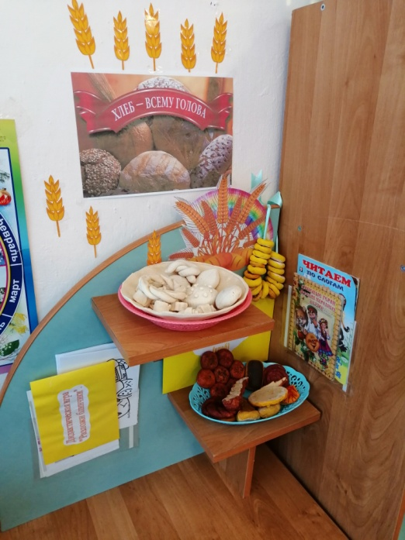  Подведение итогов | Создание мини-музея хлебобулочных изделий из соленого теста, изготовленных детьми совместно с родителями дома своими руками.  отчёт по проекту

Приложение №1
Рассказ воспитателя в картинках «Как выращивают хлеб».

Ход занятия:
Воспитатель: Хлеб! Как мы часто говорим и слышим о нем! Проснутся утром в доме, и кто- то из семьи спешит купить к завтраку свежий хлеб.
«Вот он хлебушко душистый, с хрусткой корочкой витой;
Вот он тёплый, золотистый, словно солнцем налитой!
В каждый дом, на каждый стол он пожаловал, пришёл.
В нём здоровье наше, сила, в нём чудесное тепло.
Сколько рук его растило, охраняло, берегло!
В нём земли родимой соки, солнца свет весёлый в нём…
Уплетай за обе щёки, вырастай богатырём!
(С. Погореловский).
Воспитатель: Сейчас я вам расскажу о том, как выращивают хлеб.

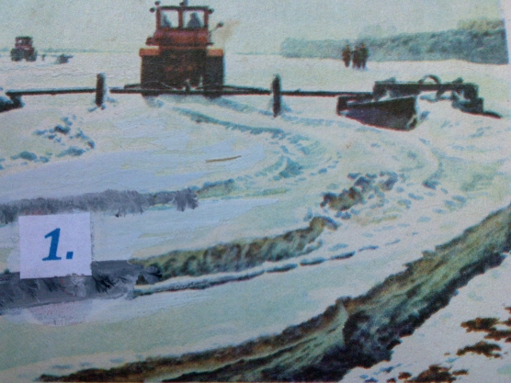

Хлеборобы уже зимой начинают думать о будущем урожае – делают снегозадержание, чтобы в почве было много влаги и выросло больше хлеба.
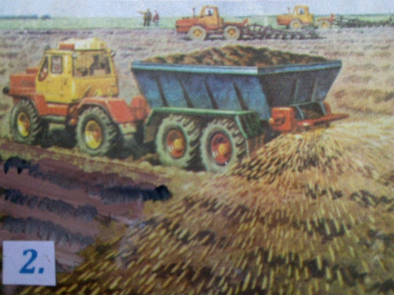
Трактористы вывозят на поле удобрения, для будущих всходов. Удобрения для растений, как витамины для ребят.
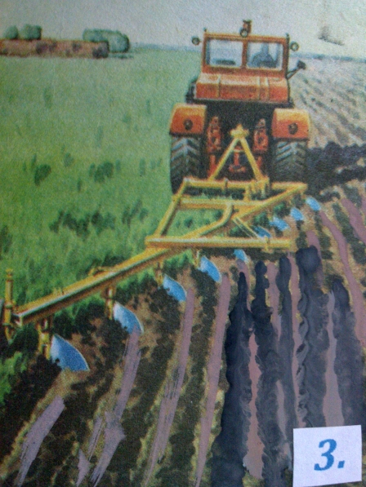

Весной в поле выходят трактора. У трактористов много работы: нужно вспахать, разрыхлить землю – приготовить мягкую постель для зёрен.

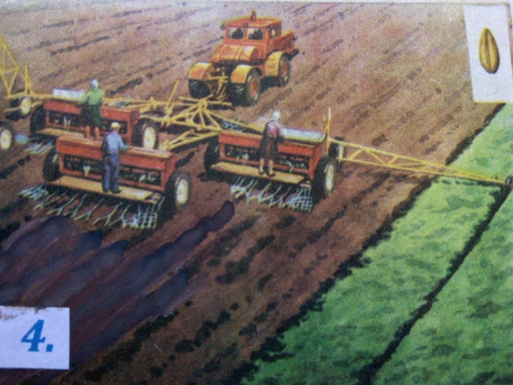
На вспаханное поле вышли сеялки, которые сеют сразу в три ряда. Зёрна падают в землю ровно. Поля огромные и можно быстро засеять только с помощью техники.
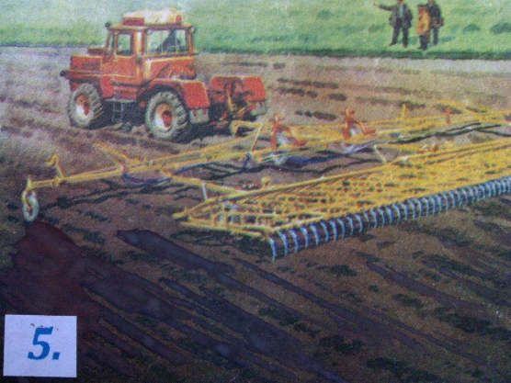
Затем трактористы боронят засеянное поле.
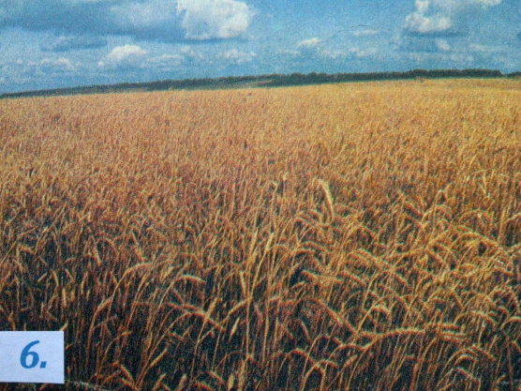
Идёт время, зёрна прорастают из земли, появляются всходы и вот уже всё поле в золотых колосья. Хлебные поля похожи на море. Подует ветер, и колосья качаются, как волны.
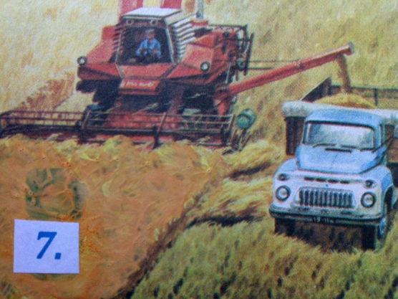
Наступает осень. Колосья стали золотыми, созрела рожь, пшеница. Пришла пора убирать урожай. Нельзя медлить: колосья могут осыпаться и зёрна упадут на землю. В поле вышли комбайны, которые срезают колосья, обмолачивают, отделяя зёрна от колосьев. Спешат комбайнеры собрать урожай, пока стоит хорошая погода.
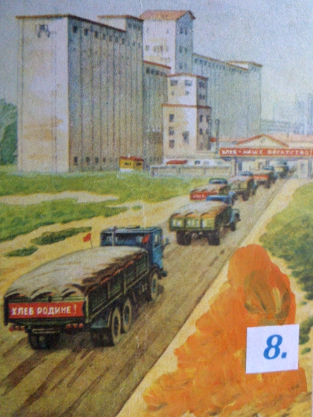
Собран урожай. Машины везут зерно в новый дом – огромный элеватор, где хранится зерно.
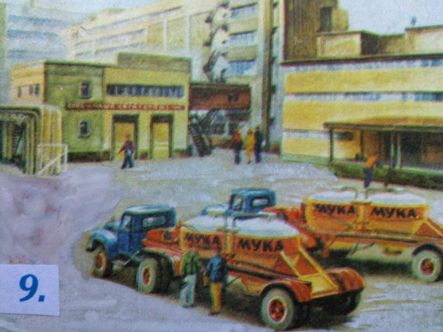

Затем зерно отправляется на мукомольные заводы, где его размалывают в муку с помощью электрических мельниц. Муку в специальных машинах везут на хлебозаводы и в пекарни.

Приложение №2
Беседа «Как хлеб на стол пришёл».
Цель: Дать детям первоначальное представление о том, какой путь проходи зерно, чтобы стать хлебом.
Задачи:
- Формировать представление о разнообразии хлебобулочных изделий; о том, что хлеб – это один из самых главных продуктов питания.
2. Знакомить с трудом взрослых: хлебороб, мельник, пекарь.
3. Воспитывать уважение к людям труда, бережное отношение к хлебу.
Ход занятия:
- Организационный момент.
(Дети стоят у воспитателя).
- Ребята, послушайте и догадайтесь, о чём я сейчас буду говорить.
Воспитатель загадывает загадку:
Отгадать легко и быстро:
Мягкий, пышный и душистый,
Он и чёрный, он и белый,
А бывает подгорелый.
Без него плохой обед,
Вкусней его на свете нет! (Хлеб).
- Сообщение темы занятия.
- Сегодня мы с вами поговорим о хлебе.
Беседа.
(Появляется наглядное пособие – колосок).
- Ребята, в гости к нам пришёл колосок. Посмотрите, что он нам принёс.
(На столе появляется каравай – круглый хлеб).
- Каждый день мы едим белый и ржаной хлеб, многие из вас любят сушки, печенье, сухарики, различные пирожные. А кто знает, из чего всё это делают?
- А колосок нам сейчас расскажет, как же он стал таким душистым караваем.
- Рассказ воспитателя «Как хлеб на стол пришёл». Знакомство с профессиями
хлебороба, мельника, пекаря.
– В колоске живут зёрнышки. (Показать детям зерно в тарелочке).
Наш колосок был таким же зёрнышком. Оно попало в землю. Солнышко его пригревало, дождик поливал. Люди о нём заботились, ухаживали. Эти люди называются хлеборобы. (Показ иллюстрации).
И из зерна вырос колосок. Из колосков с помощью специальных машин собирают зерно. (Показ иллюстрации).
– Эти зёрна надо превратить в муку – белую, воздушную, нежную, послушную. Поэтому зерно везут на мельницу. (Показ иллюстрации).
Мельник включит жернова и перетрёт зерно в муку. А как работают жернова, я сейчас покажу. (Показ наглядного пособия).
За работу, жернова,
Зёрна перетрём сперва!
А давайте включим свои жернова. Все готовы? Тогда начинаем. Повторяйте за мной.
Сначала жернова нужно привести в движение, вот так. (Вращательные движения руками перед собой).
А теперь вращаем жернова.
Чтобы сделать каравай, (вращательным движением тереть)
Жернова быстрей вращай! (ладонью о ладонь).
Крепче трём зерну бока, (поменять движения рук).
Получается мука! (Показ муки на тарелочке).
– После мельника с мукой будет работать пекарь. (Показ иллюстрации).
- Чем он занимается?
- Пекарь работает на пекарне.
Пекарь мучицу белую
Пышным тестом сделает!
Дрожжи, ну-ка не ленитесь,
Наше тесто поднимите!
Динамическая пауза.
- А теперь давайте поиграем. (Дети встают в круг).
-Сейчас я буду показывать, как дрожжи тесто поднимают. Следите за мной и повторяйте все действия.
Дрожжи воздух собирали, (дети раздувают щёки)
Дрожжи тесто раздували. (выпускают воздух).
Вдох и выдох, вдох и выдох: (глубокий вдох, выдох через рот)
Пух! Пух! Ох! Ох! (руки на пояс, наклоны вправо, влево)
Ну-ка, тесто, вширь и ввысь (показать руками размеры теста)
Разрастись и поднимись!
Тесто белое пыхтело – Ох! Ох! (руки на пояс, наклоны вправо, влево)
Тесто зрело и толстело – Ох! Ох!
Мы его слегка помяли - (имитация взбивания теста)
И весёлкой повзбивали.
- Какое пышное тесто у нас получилось! Спасибо всем за помощь.
Это тесто пекарь помещает в печку, приговаривая:
В печку жаркую садись - (вытягивают руки вперёд ладонями вверх)
Порумянься, испекись! (грозят пальчиком).
- Какое это чудо, хлебный каравай! Спасибо пекарю!
(В руках у воспитателя круглый ржаной хлеб).
- Беседа о бережном отношении к хлебу.
Вот ржаной каравай
С корочкой румяной.
Никогда не забывай:
На столе он главный!
Без него обед не в счёт.
В праздники и будни:
«Хлебу слава и почёт!»-
Говорят все люди.
- Как много людей трудится, чтобы появился вкусный хлеб! К нему нужно бережно относиться. Не крошить хлеб во время еды, не оставлять недоеденные кусочки, не выбрасывать их. Когда будете есть хлеб, вспомните, сколько труда вложено в каждый кусочек.
- Итог занятия.
- Итак, для того, чтобы на нашем столе всегда был душистый хлеб с хрустящей корочкой, трудятся много людей. Давайте вспомним, кто это?
- Вот сколько интересного рассказал нам колосок. Он говорит вам спасибо за то, что вы внимательно его слушали и выполняли все задания.

Беседа «Почему нужно беречь хлеб».

Цель: обобщить полученные знания о хлебе и подвести детей к пониманию бережного отношения к хлебу. Нелегкий это труд – вырастить хлеб.
Задачи:
-закрепить знания детей о последовательности выращивания хлеба;
-развивать речь детей, внимательность и мышление;
-воспитывать бережное отношение к хлебу и уважение к труду людей выращивающих хлеб.
Ход беседы:
В: (Физкультминутка «Колоски»)
-Давайте представим, что мы в поле. Я превращаю вас в маленькие зернышки и сажаю в землю (дети присаживаются).
-Теплое солнышко пригрело землю, дождик полил. Зернышки росли, росли и стали колосками (дети встают, поднимают руки вверх).
-Колоски тянутся к солнышку (дети протягивают руки вверх).
-Сильно припекло солнышко, завяли наши колоски (дети постепенно опускают сначала: руки, голову, плечи, туловище).
-И вот полил дождик, ожили колоски. Снова тянуться они к солнышку. В поле выросли замечательные колоски. Улыбнитесь друг другу.
Хлеб – всему голова.
Худ обед, когда хлеба нет.
Хлеб бросать – труд не уважать.
Что я вам сейчас проговорила?
В: Скажите, а дома у вас, есть хлеб? Какой хлеб? А что вы едите с хлебом?
В: Люди, каких профессий помогают выращивать хлеб?
В: Да, люди самых разных профессий помогают выращивать хлеб. Труд хлебороба продолжают шоферы, которые на автомобилях отвозят зерно в зернохранилище. Оттуда зерно поступает на мукомольный завод. Готовую муку отвозят на хлебозаводы или пекарни. Отсюда хлеб поступает в магазины, где трудятся продавцы. И только после этого хлеб попадает к нам на стол.
Послушайте рассказ М. Глинской «Хлеб».
Мама дала Грише большой кусок хлеба и отправила его на улицу. Гриша ел хлеб. Он был вкусный и душистый, с блестящей корочкой. Скоро мальчик наелся, а хлеба еще оставалось много. Тут ребята позвали Гришу в мячик играть. Что делать с хлебом? Гриша подумал и бросил хлеб на землю. Проходил мимо дядя Матвей, остановился и спросил:
- Кто хлеб бросил?
- Он, он! - закричали ребята и показали на Гришу.
Гриша сказал: - Я уже сыт, а хлеб оставался. У нас хлеба много, не жалко. Дядя Матвей с укоризной посмотрел и сказал:
- Я Звезду Героя за то, что хлеб вырастил, получил. А ты... Гриша заплакал:
- Я не знал, что с хлебом делать. Досыта наелся, а он оставался...
- Ладно, - согласился дядя Матвей.
- Если не знал - это другой разговор.
- В этом кусочке моя работа, работа твоей матери, всей деревни работа. Хлеб любить и беречь надо. Отдал его Грише и ушел. Гриша утер слезы и сказал ребятам:
- Я тот хлеб сейчас съем. Нельзя, — возразил Саня, — хлеб запачкан, заболеть можно.
- Куда же теперь хлеб девать? В это время проезжала по дороге телега, а за телегой бежал жеребенок Лыска.
- Отдай хлеб Лыске, - предложила Нюра. Гриша протянул жеребенку хлеб. Лыска схватил ломоть, мигом съел и не уходит. Тянется мордой к ребятам: «Давай еще!», «Ах! Ах, как вкусно».
В: Почему Гриша бросил хлеб на землю? Как поступил мальчик? Почему? Человек, горячо любящий Родину, народ, город, уважает взрослых и их труд, ценит друзей – называется Патриот. Особенно ярко это прекрасное человеческое качество проявилось во время войны. Его проявляли воины, защищавшие родную страну, проявляли те, кто дни и ночи трудился в тылу: делал оружие, танки, самолеты, выращивал хлеб. Началась Великая Отечественная война. Хлеб выдавали по карточкам. Как дороги были эти карточки! Потерять их – значило остаться без хлеба целый месяц. Хлеба давали мало. Да и был он совсем не такой как сейчас. Вот он кусочек ленинградского хлеба (показать фотографию кусочка хлеба). Никогда не забывайте, что и сейчас во многих странах дети не знают, что такое хлеб, не забывайте людей, умерших во время Великой Отечественной войны голодной смерть в Ленинграде, в фашистских лагерях смерти, для того, чтобы вы могли сейчас жить, для того чтобы у Вас на столе каждый день был хлеб.

Приложение №3
Загадки:
Вот на мельнице пшеница
Здесь такое с ней творится!
В оборот её берут, в порошок её сотрут! (Мука)

Он бывает с рисом, с мясом,
С вишней сладкою бывает.
В печь сперва его сажают,
А как выйдет он оттуда,
То кладут его на блюдо.
Ну, теперь зови ребят
По кусочку все съедят. (Пирог)

Я пузырюсь и пыхчу,
Жить в квашне я не хочу.
Надоела мне квашня,
Посадите в печь меня. (Тесто)

Что на сковородку наливают
Да вчетверо сгибают?
(Блины)
Маленькое, сдобное
Колесо съедобное. (Бублик)

Сидит на ложке
Свесив ножки? (Лапша)

Состав простой: мука, вода
А получается еда,
То смешные завитушки, то соломка, рожки, ушки. (Макаронные изделия)

Бьют меня палками,
Жмут меня камнями,
Держат меня в огненной пещере,
Режут меня ножами.
За что меня так губят?
За то, что любят. (Хлеб.)

Пословицы:
Хлеб — всему голова.
Без хлеба куска везде тоска.
Без хлеба сыт не будешь.
Будет день — будет и хлеб.
Была бы мука да сито, и сама б я была сыта.
Горькая работа, зато сладок хлеб.
Гречневая каша — матушка наша, а хлебец ржаной — отец наш родной.
Доплясались, что без хлеба остались.
Если хлеба ни куска, так и в тереме тоска.
Из одной муки хлеба не испечешь.
Калач приестся, а хлеб никогда.
Не хлебом единым жив человек.
Покуда есть хлеб да вода все не беда.
Пот по спине — так и хлеб на столе.
Сытый считает звезды на небе, а голодный думает о хлебе.
У кого хлебушко, у того и счастье.
Хлеб — батюшко, вода — матушка.
Хлеб в человеке — воин.
Хлеб вскормит, вода вспоит.
Хлеб да вода — молодецкая еда.
Хлеб — кормилец.
Хлеб на стол, и стол — престол.
Хлеба ни куска, и стол — доска.
Хлеб наш насущный: хоть черный, да вкусный.
Хлеб ногами топтать — народу голодать.
Хлебом люди не шутят.
Приметы:
- Не разрешалось, чтоб один человек доедал хлеб за другим – заберешь его счастье и силу.
- Дашь во время еды хлеб со стола собакам – постигнет бедность.
- Если солнышко закатилось – «не починай новой ковриги», а то хлеб будет не хорош, да и все хозяйство может прийти в упадок. Ну, а если очень нужно отрезать хлеба, то горбушки не ели, а отрезав, сколько нужно, горбушку приставляли к ковриге.
- Самым большим грехом на Руси считалось уронить хотя бы одну крошку хлеба, еще большим - растоптать эту крошку ногами.
- Люди, переломившие хлеб, становятся друзьями на всю жизнь.
- Принимая хлеб соль на рушнике, хлеб следует поцеловать.
- Человек переворачивает буханку хлеба «лицом» вниз – накличет на себя серьезные неприятности.
- Неровно нарезанный хлеб говорит о том, что столь же неровная и наполненная трудностями жизнь ожидает и человека.
- Чтобы удачно испечь хлеб, женщины, сажая его в печку, должны были приподнять подол со словами «Подымайся выше».
- Нельзя оставлять нож воткнутым в хлеб: он может «обидеться» и покинуть дом.
- Оставлять недоеденной после ужина свою порцию хлеба – оставлять свое счастье. Тот, кто его доедал, забирал удачу, счастье.
- Нельзя есть хлеб за спиной другого человека: таким образом можно съесть его силу.
- Хлеб следует, есть очень аккуратно и бережно, не дозволяя упасть ни крошке. Это делалось, чтобы не допустить неурожая и голода.
- Во время еды кто-то из домочадцев уронил кусок хлеба – это к визиту гостя.
- Если кто-то, не закончив, есть один ломтик, начинает следующий, эта примета рассказывает о том, что близкий человек страдает от голода и нужды.
- Тех, кто выбрасывает хлеб, ожидает очень суровое наказание – недуги, голод, нужда.
- Если в начале обеда и по его завершении съедать ломтик хлеба с солью, человек будет счастливым.
- Если при выпечке хлеба часть отслоилась от остального каравая, кому-то из членов семьи предстоит поездка.
- Если взять хлеб в дорогу, он будет оберегать.
- Если обойти горящее здание с караваем хлеба, пожар прекратиться.

Приложение №4

НОД по рисованию «Бублики» (баранки).
Цель: Формирование способность проводить округлые линии и замкнутые формы.
Задачи:
  - Формировать способность рисовать круг – замыкать линию в кольцо.
  - Закрепить навык рисования кистью и гуашью (правильно держать в руке, вести по ворсу, набирать гуашь).
- Развивать мелкую моторику рук, координацию движений, ловкость и смекалку.
Ход:
Раздаётся стук в дверь.
-Ребята, вы слышали, к нам кто-то стучится. Кто там?
-Кажется, нас не слышат, давайте все вместе» «Кто там?
Вместе с воспитателем «Кто там?»
Заносят куклу Катю.
-Здравствуйте, ребята. Я кукла Катя, я к вам пришла не с пустыми руками. Показывает детям связку баранок и спрашивает: «А вы знаете, что у меня в руках?
Кукла роняет связку с баранками и говорит:
-Ой, что же я наделала, уронила все баранки, что же делать?
Воспитатель: -Ребята, а если хлеб упал на пол, его можно потом съесть?
-А для чего нам нужен хлеб?
-Можно его ронять?
-Можно его крошить?
Проблемная ситуация:
Кукла: Ой, ребята, я вас хотела угостить баранками и уронила их. Что же мне делать?
Воспитатель: Ребята, а может поможем Кате? Нарисуем баранки?
Воспитатель с куклой подводят детей к столу для рисования. На столе разложены: гуашь, кисточки, бумага.
Воспитатель: -Ребята, а баранка какая?
-А давайте мы баранку обведем пальчиком по кругу. Воспитатель обращает внимание детей на форму баранок, и предлагает детям повторить манипуляцию еще раз, но уже без опоры на форму, чтобы дети запомнили движение руки по кругу.
Воспитатель предлагает нарисовать баранки гуашью.
Показывает технику рисования на большом листе бумаги.
Рисует большой бублик, рядом маленькую баранку. Дети выбирают цвет бумаги, цвет гуаши, берут кисточки, набирают на её ворс гуашь, и тоже рисуют баранки.
Воспитатель: Ребята, посмотрите, какие красивые баранки у нас с вами получились!
Кукла: -Ребята, мне уже пора уходить, спасибо вам за красивые баранки, я вам их дарю.

Приложение №5
НОД по аппликации «Колосок».
Цель: Совершенствовать навыки аккуратного наклеивания
Задачи:
•Развивать мелкую моторику рук; развивать музыкальный слух;
• Воспитывать у детей бережное отношение к хлебу, уважение к труду хлебороба;
• Продолжать формировать умение детей отвечать на вопросы полным предложением, развивать связную диалогическую речь.

Ход:
Звучит песня «Выйди, выйди, солнышко, мы посеем зернышко.» (муз. Л. Ершовой)
Дети входят в группу, рассаживаются, на столах лежат зернышки пшеницы, муляжи хлебобулочных изделий.
Ознакомление детей с темой занятия. Чтение стихотворения Е. Кравченко «Чудесный колосок»
Расскажу тебе, дружок,
Про чудесный колосок.
Тот, что зреет на полях –
Попадёт на стол в хлебах.
Сушки, плюшки и батон –
Хлеб приходит в каждый дом.
Стук в дверь, воспитатель вносит игрушку - Незнайку.
Воспитатель: Ребята, посмотрите, к нам на занятие пришел Незнайка. Он спрашивает: Что это за бусинки у вас на столах лежат?
Дети: Это не бусинки, а зернышки пшеницы.
Незнайка: Их можно есть?
-Если зернышки есть нельзя, тогда чем у вас в группе так вкусно пахнет?
Воспитатель: Это пахнет булочками и пирожками, которые получаются из таких зернышек.
Незнайка: Ребята, расскажите мне, пожалуйста, как может из такого маленького зернышка получиться такой большой пирожок?
Воспитатель: Расскажем Незнайке?

Дидактическая игра «Что за чем?»
Воспитатель раскладывает на столе картинки с изображением разных этапов появления на столе хлеба (зернышко, трактор пашет землю, колосья, комбайн убирает урожай, пекарь печет хлеб.). Ребенок выбирает карточку и дает объяснение, что изображено и почему именно эту карточку он взял первой, второй и т.д. (Зерна сеют в землю, из них вырастают колосья. Колосья собирают, обмолачивают и получают зерна. Из зерен на мельницах делают муку, а уже из муки пекут хлеб)
Воспитатель: Незнайка, а хочешь с нами поиграть?
Незнайка: Конечно, хочу!
Игра «Где растут баранки?»
Воспитатель заранее раскладывает в группе «баранки», вырезанные из бумаги круги. Дети должны их отыскать. Победителем считается тот, у кого окажется больше «баранок».

Физминутка «В поле вырос колосок».
В поле вырос колосок
Дети машут руками перед собой вправо влево
Он не низок не высок
Сесть, встать, руки вверх
По тропинке хлеборобы
Шли домой из далека
Ходьба на месте
Говорят: "Такого хлеба, не видали мы пока"
Поднять плечи, покрутить головой из стороны в сторону.
Воспитатель: Ребята, давайте наклеим колоски из бумаги, а Незнайка посмотрит, как у вас получается.
Дети наклеивают маленькие овалы из желтой бумаги снизу вверх в виде колоска.
Воспитатель: Ну, что Незнайка, ты нашел ответ на свой вопрос: как из такого маленького зернышка получаются большие пирожки, булочки, баранки. ?
Незнайка: Да. Спасибо, вам ребята! Сегодня вы многому меня научили, мы с вами так дружно и весело поиграли, если можно, я еще приду к вам.
Дети прощаются с Незнайкой.

Приложение №6
Пальчиковая гимнастика:
« Дождик».
- Дождик, дождик, поливай
Указательным пальцем постукивать по ладони другой
- Будет хлеба каравай,
образовать перед собой круг руками
- Будут булки, будут сушки,
похлопывать поочередно одной ладонью другую
- Будут вкусные ватрушки.
соединить большой и указательный пальцы рук вместе, образовывая большой круг.

«Хлеб».
Муку в тесто замесили, (Сжимают и разжимают кулачки)
А из теста мы слепили: (Прихлопывают ладошками, «лепят»)
Пирожки и плюшки, (Поочерёдно разгибают пальчики обеих рук, начиная с мизинца)
Сдобные ватрушки,
Булочки и калачи –
Всё мы испечём в печи. (Обе ладошки разворачивают вверх)
Очень вкусно! (Гладят живот).

«Хлебные изделия».
Бублик
(Большой и указательный пальцы
образуют круг.)
Баранку,
(Большой и средний пальцы
образуют круг.)
Батон
(Большой и безымянный пальцы
образуют круг)
И буханку
(Большой и мизинец образуют круг.)
Пекарь из теста
Испёк спозаранку.
(Имитация лепки хлеба.)

«Каша».
Каша в поле росла,
(подняли руки вверх, шевелят пальчиками)
К нам в тарелку пришла.
(идут пальчиками по столу)
Всех друзей угостим,
По тарелке дадим.
(в правой ладошке мешают кашу)
Птичке – невеличке,
Зайцу и лисичке,
Кошке и матрешке,
(загибают пальчики на обеих руках)
Всем дадим по ложке.
(разжимают кулачки)
«Пирог».
Тесто ручками помну,
(сжимает и расжимает кулачки)
Пирог я сладкий испеку.
Серединку смажу джемом,
(круговые движения ладошками по плоскости стола)
А верхушку сладким кремом,
И кокосовою крошкой
(имитируем «посыпание крошкой»)
Я присыплю пирог немножко,
А потом чай заварю,
В гости друга приглашу.

